薛家实验小学2020—2021学年度第二学期
融合教育培训记录表
时间 | 2021.6.16 | 地点 | 三楼会议室
主持人 | 高亚莉 | 记录人 | 唐静亚
主题 | 个别教育计划IEP制定
参加人员 | 校融合教育团队
培训内容
- 个别教育计划的定义
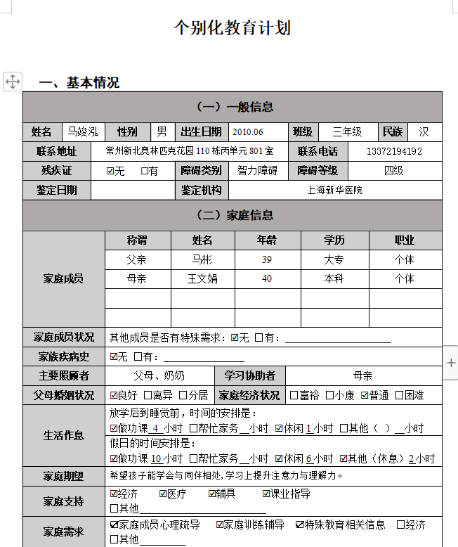
一般称为个别教育方案、个别教育计划，简称“IEP”。它是为某个特殊需要学生制订的旨在满足其独特教育需要，具有授权性的书面指导性教育文件，它清晰而详细地阐明了一个障碍学生所应接受教育的计划和相关服务。个别教育方案作为一项法律要求，源自于美国1975年《所有残疾儿童教育法》的规定。二、个别教育方案的内容现有的教育表现水平、年度教育目标、服务和支持、时间、程序与标准。三、个别教育方案的实施：①首先通过家访、观察和各种测验对学生进行诊断评估；②根据评估结果，草拟个别教育方案初稿；③接着召开个别教育方案会议，讨论修订个别教育方案初稿；④组织团队成员对修订稿确认同意后签名定稿；⑤然后根据正式稿件，执行个别教育方案；⑥最后检查调整，即实施后三个月到一个学期进行一次检查反思，若不能适应学生发展，则进行调整修正。
